H. CONGRESO DEL ESTADO DE CHIHUAHUA
P R E S E N T E.-

El suscrito, BENJAMÍN CARRERA CHÁVEZ, enmicarácter de Diputado de la Sexagésima Sexta Legislatura e integrante del Grupo Parlamentario de morena, en uso de las facultades que me confiere el artículo 68 fracción I de la Constitución Política del Estado, así como los numerales 169, 174 fracción I y 175 de la Ley Orgánica del Poder Legislativo del Estado de Chihuahua, comparezco ante esta Diputación, con el objeto de presentar punto de acuerdo con carácter de URGENTEa fin de exhortar al Titular del Poder Ejecutivo, a la Secretaria de Educación, Cultura y Deporte y a los Órganos Máximos de Autoridad de las Universidades Públicas del Estado de Chihuahua, a la condonación del 50% del total de la inscripción del semestre Agosto – Diciembre 2020 tenor de la siguiente:

EXPOSICIÓN DE MOTIVOS

El artículo 3º Constitucional establece que; Toda persona tiene derecho a la educación. El Estado -Federación, Estados, Ciudad de México y Municipios- impartirá y garantizará la educación inicial, preescolar, primaria, secundaria, media superior y superior. En este orden de ideas es necesario ser conscientes de la importante labor que las universidades publicas dotan a los jóvenes, brindándoles herramientas que les permitan aportar al desarrollo del país una mejor fuerza laboral.

El Presidente de la República, presento iniciativa en la que se reformo el articulo citado con antelación, derivado de este la educación superiordeberá ser universal, gratuita, laica, obligatoria, un derecho humano, democrática, integral, equitativa y de excelencia.

En Chihuahua existen varias universidades públicas, U.A.Ch., U.A.C.J., Universidades Politécnicas, Tecnológicas etc. Si bien reconocemos que la aportación en inscripciones representa parte de la operatividad de las Universidades, también es necesario que contemplemos que desde el mes de marzo a la fecha el gasto corriente de energía, eléctrica, agua, teléfonos etc. Ha disminuido en relación con la suspensión de los alumnos por cuestión de la contingencia sanitaria.

Sin embargo, es importante que se comprenda por parte del sector educativo las condiciones financieras que aquejan a la ciudadanía en general y considerar que cada uno de los estudiantes tienen situaciones diferentes, algunos son empleados y estudian, otros que sus padres perdieron los empleos, y que, si omitimos hacernos empáticos a estos problemas, podemos perder matricula estudiantil, en educación superior.

La semana pasada expuse la exorbitante cantidad de 22 millones que se pretenden invertir en el parque de la Chaveña, considero es que prioritario para cualquier estado la educación de sus alumnos, así como las consideraciones que los órganos máximos, en los que participan alumnos, sean conscientes de cada una de las situaciones de sus compañeros.

Estoy consciente que en otros estados se han tramitado amparos para la protección de la educación en relación con la suspensión del pago de la inscripción, sin embargo, también reconozco que es necesario el ingreso para la continuidad de las actividades de los centros escolares.

La pandemia de COVID-19 nos ha obligado a tomar decisiones inéditas que marcaran el rumbo de la historia de la humanidad, una de ellas esta en este exhorto, tenemos la capacidad como legisladores de evitar en lo posible la deserción escolar, en consecuencia, dotar de mayor y mejor capital humano al mercado laboral, traduciéndose en una mejora a la calidad de vida de los chihuahuenses.

Por lo anteriormente expuesto y con fundamento en los artículos 68 fracción I de la Constitución Política del Estado, así como los numerales 169, 174 fracción I y 175 de la Ley Orgánica del Poder Legislativo y el artículo 106 del Reglamento Interior de Prácticas Parlamentarias, someto a consideración el siguiente:

ACUERDO

PRIMERO. – La Sexagésima Sexta Legislatura exhorta al titular del Ejecutivo Estatal a considerar el subsidio del 50% de la inscripción en la colegiatura del semestre agosto – diciembre de los alumnos inscritos en las universidades públicas del estado de Chihuahua.

SEGUNDO. - La Sexagésima Sexta Legislatura exhorta al titular de la Secretaria de Educación, Cultura y Deporte a considerar el subsidio del 50% de la inscripción en la colegiatura del semestre agosto – diciembre de los alumnos inscritos en las universidades públicas del estado de Chihuahua.

TERCERO. - La Sexagésima Sexta Legislatura exhorta a los Órganos Máximos de las Universidades Publicas del Estado de Chihuahua a la condonación del 50% del total de las inscripción del semestre agosto – diciembre 2020.

ECONÓMICO. - Aprobado que sea túrnese a la secretaria para que elabore la Minuta de Acuerdo correspondiente.

D A D O en la Sala José Ma. Morelos y Pavón del Congreso del Estado, en la ciudad de Chihuahua, Chih., a los 6 días del mes de julio de 2020.
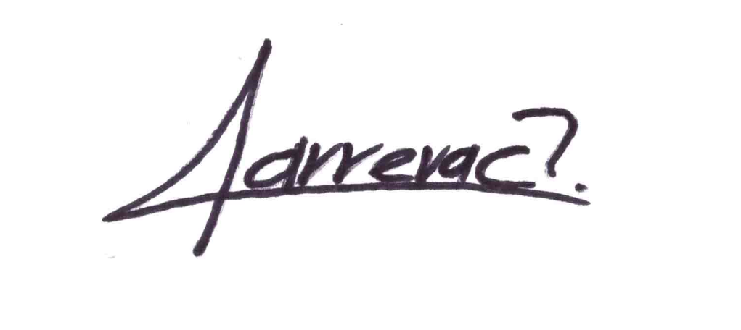
ATENTAMENTE

DIP. BENJAMÍN CARRERA CHÁVEZ

